Администрация Сорочинского городского округа Оренбургской области

П О С Т А Н О В Л Е Н И Е

от __________№ _________

О внесении изменений в постановление администрации Сорочинского городского округа Оренбургской области от 20.04.2020 № 642-п «Об утверждении реестров мест накопления твердых коммунальных отходов на территории Сорочинский городской округ Оренбургской области» (в редакции постановлений от 01.10.2020 № 2364-п, от 13.10.2021 № 1498-п)
На основании Федерального закона от 24.06.1998 № 89-ФЗ «Об отходах производства и потребления», постановления Правительства Российской Федерации от 31.08.2018 № 1039 «Об утверждении Правил обустройства мест (площадок) накопления твердых коммунальных отходов и ведения их реестра», Федерального закона от 06.10.2003 № 131-ФЗ «Об общих принципах организации местного самоуправления в Российской Федерации», руководствуясь статьями 32, 35, 40 Устава муниципального образования Сорочинский городской округ Оренбургской области, на основании протеста прокурора от 18.05.2022 № 7-1-2022 администрация Сорочинского городского округа Оренбургской области постановляет:
- Внести в постановление администрации Сорочинского городского округа Оренбургской области от 20.04.2020 № 642-п «Об утверждении реестров мест накопления твердых коммунальных отходов на территории Сорочинский городской округ Оренбургской области», следующие изменения:
1.1 Приложение № 1 «Реестр мест накопления твердых коммунальных отходов на территории города Сорочинска Сорочинского городского округа Оренбургской области» изложить в новой редакции согласно приложению № 1.
1.2. Дополнить постановление приложением № 3 «Реестр мест для раздельного накопления твердых коммунальных отходов на территории города Сорочинска Сорочинского городского округа Оренбургской области» согласно приложению № 2.
- Контроль за исполнением настоящего постановления оставляю за собой.
- Постановление вступает в силу после официального опубликования в информационном бюллетене «Сорочинск официальный» и подлежит опубликованию на Портале муниципального образования Сорочинский городской округ Оренбургской области в сети «Интернет» (www.sorochinsk56.ru).

Глава муниципального образования
Сорочинский городской округ

Т.П. Мелентьева
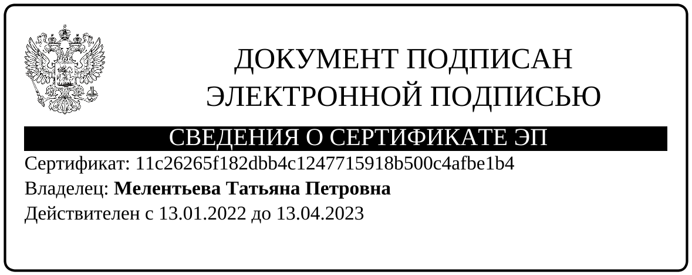

Разослано: в дело, Богданову А.А., управлению ЖКХ, МБУ «Муниципальное хозяйство», Зениной И.В., Рябых Е.С., прокуратуре.

